**Lesen Sie die Textte.**

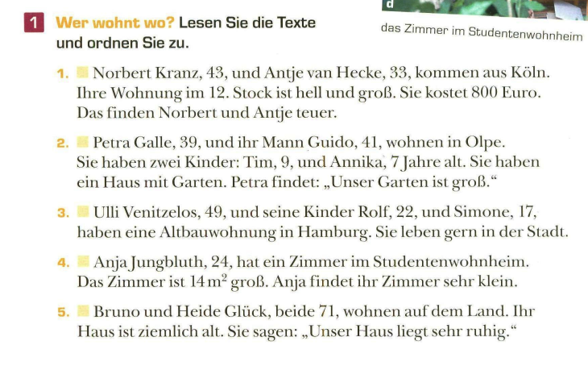

(A) das Hochhaus, (B) das Bauernhaus, (C) das Einfamilienhaus,

(D) das Zimmer im Studentenwohnheim (E) die Altbauwohnung

Trage die fehlenden Wörter ein!

Norbert und Antje wohnen im 12. (1)_________________. Ihre (2)_________________ ist (3)_________________ und (4)_________________, aber auch sehr (5)_________________.

Petra Galle und ihr Mann Guidi (6)_________________ in Olpe. Sie haben ein (7)_________________ mit (8)_________________. Petra findet ihren Garten (9)_________________.

Ui, Rolf und Simone wohnen in der (10)_________________. Sie haben eine (11)_________________ in Hamburg.

Anja wohnt im (12)_________________. Sie sagt:"Mein (13)_________________ ist sehr (14)_________________."

Bruno und Heide haben ein (15)_________________ auf dem (16)_________________.Ihr Haus ist ziemlich (17)_________________ und liegt sehr (18)_________________.

**Wohnungen**

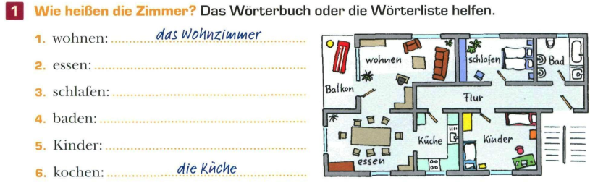

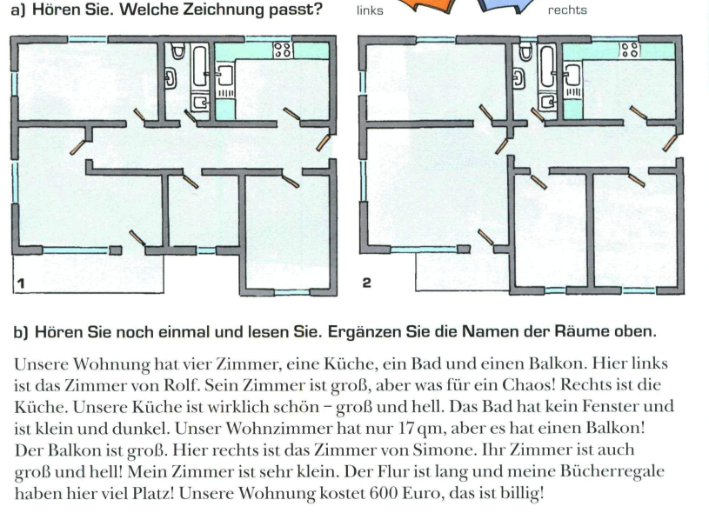

|  |  |  |  |  |
| --- | --- | --- | --- | --- |
| **A birtokos névmás** | | | | |
| ich | mein-e | enyém | mein Buch | az én könyvem |
| du | dein-e | tiéd | deine Brille | a te szemüveged |
| er | sein-e | övé | sein Haus | az ő háza |
| sie | ihr-e | ihre Katze | az ő macskája |
| es | sein-e | sein Zimmer | az ő szobája |
| wir | unser-e | miénk | unser Tisch | a mi asztalunk |
| ihr | euer-e | tiétek | euer Garten | a ti kertetek |
| sie/Sie | ihr/Ihr-e | övék/Öné | ihr/Ihr Balkon | az ő/Ön erkélye |